5.3 导数在研究函数中的应用
5.3.1 函数的单调性
课后训练巩固提升
A组
1.若在区间(a,b)上有f'(x)>0,且f(a)≥0,则在区间(a,b)内有( )
A.f(x)>0 B.f(x)<0
C.f(x)=0 D.不能确定
解析:因为f'(x)>0,所以f(x)在区间(a,b)内单调递增,所以f(x)>f(a)≥0.
答案:A
2.函数f(x)=(x-3)e^{x}的单调递增区间是( )
A.(-∞,2) B.(0,3)
C.(1,4) D.(2,+∞)
解析:函数f(x)的定义域为R,导函数f'(x)=e^{x}+(x-3)e^{x}=e^{x}(x-2).
令f'(x)>0,即x-2>0,得x>2.
因此函数f(x)的单调递增区间为(2,+∞).
答案:D
3.已知函数y=x-ln x,则此函数在区间(0,1)内( )
A.单调递增 B.有增有减
C.单调递减 D.不确定
解析:函数y=x-ln x的定义域为(0,+∞),导函数y'=1-$\frac{1}{x}$.
当x∈(0,1)时,y'<0,则函数y=x-ln x在区间(0,1)内单调递减.
答案:C
4.函数f(x)=2x-sin x在区间(-∞,+∞)上( )
A.是增函数
B.是减函数
C.在(0,+∞)内单调递增,在(-∞,0)内单调递减
D.在(0,+∞)内单调递减,在(-∞,0)内单调递增
解析:函数f(x)的定义域为R,求导得f'(x)=2-cos x>0在区间(-∞,+∞)内恒成立.故选A.
答案:A
5.已知函数f(x),g(x)满足当x∈R时,f'(x)g(x)+f(x)g'(x)>0,若a>b,则有( )
A.f(a)g(a)=f(b)g(b)
B.f(a)g(a)>f(b)g(b)
C.f(a)g(a)<f(b)g(b)
D.f(a)g(a)与f(b)g(b)的大小关系不定
解析:由题意知[f(x)g(x)]'>0,即f(x)g(x)的导数在R上大于0,从而f(x)g(x)在R上是增函数,因为a>b,所以f(a)g(a)>f(b)g(b).
答案:B
6.已知函数f(x)在定义域内可导,y=f(x)的图象如图所示,则导函数y=f'(x)的图象可能为( )
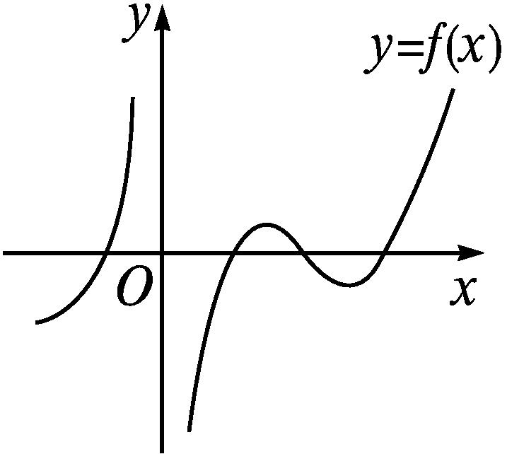
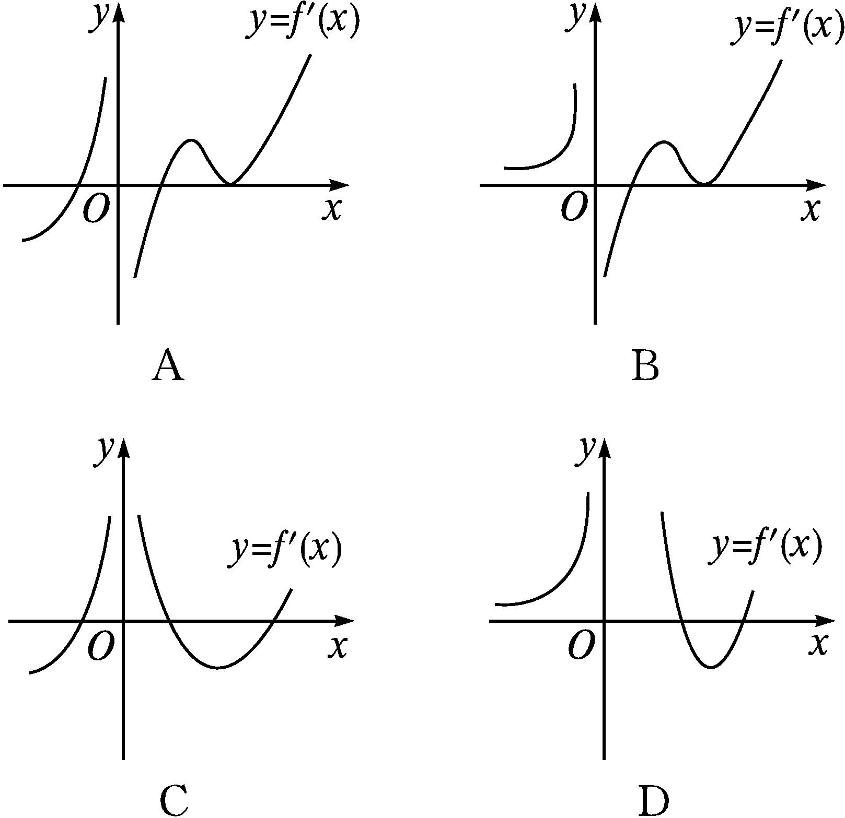
解析:由题中函数的图象知,当x<0时,函数单调递增,导数应为正;当x>0时,函数先单调递增后单调递减再单调递增,导数应先正后负再正,对照选项,只有D选项符合.
答案:D
7.(多选题)对任意x∈$\left(0\text{,}\frac{π}{2}\right)$,不等式sin x·f(x)<cos x·f'(x)恒成立,下列说法正确的是( )
A.f$\left(\frac{π}{3}\right)>\sqrt{2}f\left(\frac{π}{4}\right)$ B.f$\left(\frac{π}{3}\right)$>2cos 1·f(1)
C.f$\left(\frac{π}{4}\right)<\sqrt{2}$cos 1·f(1) D.f$\left(\frac{π}{4}\right)<\frac{\sqrt{6}}{2}f\left(\frac{π}{6}\right)$
解析:构造函数g(x)=f(x)cos x,x∈$\left(0\text{,}\frac{π}{2}\right)$,则g'(x)=cos x·f'(x)-sin x·f(x).
∵sin x·f(x)<cos x·f'(x),x∈$\left(0\text{,}\frac{π}{2}\right)$,
∴g'(x)=cos x·f'(x)-sin x·f(x)>0.
∴g(x)在区间$\left(0\text{,}\frac{π}{2}\right)$内单调递增.
∴g$\left(\frac{π}{3}\right)$>g$\left(\frac{π}{4}\right)$,即f$\left(\frac{π}{3}\right)$cos$\frac{π}{3}$>f$\left(\frac{π}{4}\right)$cos$\frac{π}{4}$,
即f$\left(\frac{π}{3}\right)>\sqrt{2}f\left(\frac{π}{4}\right)$,故A正确.
∴g(1)<g$\left(\frac{π}{3}\right)$,即f(1)cos 1<f$\left(\frac{π}{3}\right)$cos $\frac{π}{3}$,即f$\left(\frac{π}{3}\right)$>2cos 1·f(1),故B正确.
∴g(1)>g$\left(\frac{π}{4}\right)$,即f(1)cos 1>f$\left(\frac{π}{4}\right)$cos$\frac{π}{4}$,即$\sqrt{2}$f(1)cos 1>f$\left(\frac{π}{4}\right)$,故C正确.
∴g$\left(\frac{π}{6}\right)$<g$\left(\frac{π}{4}\right)$,即f$\left(\frac{π}{6}\right)$cos $\frac{π}{6}$<f$\left(\frac{π}{4}\right)$cos $\frac{π}{4}$,
即$\frac{\sqrt{3}}{2}f\left(\frac{π}{6}\right)<\frac{\sqrt{2}}{2}f\left(\frac{π}{4}\right)$,即$\frac{\sqrt{6}}{2}f\left(\frac{π}{6}\right)$<f$\left(\frac{π}{4}\right)$,故D错误.
故选ABC.
答案:ABC
8.函数f(x)=ln x-$\frac{1}{2}$x²的单调递增区间是 .
解析:函数f(x)的定义域为(0,+∞),f'(x)=$\frac{1}{x}$-x=$\frac{1\text{-}x^{2}}{x}$.
令f'(x)>0,即$\frac{1\text{-}x^{2}}{x}$>0,解得0<x<1,所以f(x)的单调递增区间为(0,1).
答案:(0,1)
9.函数y=ln(x²-x-2)的单调递减区间为 .
解析:函数y=ln(x²-x-2)的定义域为(-∞,-1)∪(2,+∞).对y求导数,得y'=$\frac{2x\text{-}1}{x^{2}\text{-}x\text{-}2}$.
令y'<0,解得x<-1.所以,函数y=ln(x²-x-2)的单调递减区间为(-∞,-1).
答案:(-∞,-1)
10.求下列函数的单调区间:
(1)f(x)=x³-3x+1;
(2)f(x)=x+$\frac{b}{x}$(b>0).
解:(1)函数f(x)的定义域为R,f'(x)=3x²-3.
令f'(x)>0,解得x>1或x<-1.
所以函数f(x)的单调递增区间为(-∞,-1)和(1,+∞).令f'(x)<0,解得-1<x<1.
所以函数f(x)的单调递减区间为(-1,1).
(2)函数f(x)的定义域为(-∞,0)∪(0,+∞),f'(x)=$\left(x+\frac{b}{x}\right)$'=1-$\frac{b}{x^{2}}$.
令f'(x)>0,即$\frac{1}{x^{2}}$(x+$\sqrt{b}$)(x-$\sqrt{b}$)>0,解得x>$\sqrt{b}$或x<-$\sqrt{b}$.
所以函数f(x)的单调递增区间为(-∞,-$\sqrt{b}$)和($\sqrt{b}$,+∞).
令f'(x)<0,即$\frac{1}{x^{2}}$(x+$\sqrt{b}$)(x-$\sqrt{b}$)<0,
解得-$\sqrt{b}$<x<$\sqrt{b}$,且x≠0.
所以函数f(x)的单调递减区间为(-$\sqrt{b}$,0)和(0,$\sqrt{b}$).
11.已知曲线y=f(x)=x³+ax²+bx(a,b∈R)过点P(1,2),且在点P处的切线斜率为8.
(1)求a,b的值;
(2)求函数f(x)的单调区间.
解:(1)∵曲线y=f(x)过点P(1,2),
∴f(1)=2,可得a+b=1.①
又曲线在点P(1,2)处的切线斜率为8,∴f'(1)=8.
又f'(x)=3x²+2ax+b,∴2a+b=5.②
解由①②组成的方程组,可得a=4,b=-3.
(2)由(1)得f(x)=x³+4x²-3x,函数f(x)的定义域为R,f'(x)=3x²+8x-3=(3x-1)(x+3).
令f'(x)>0,可得x<-3或x>$\frac{1}{3}$;
令f'(x)<0,可得-3<x<$\frac{1}{3}$.
故函数f(x)的单调递增区间为(-∞,-3)和$\left(\frac{1}{3}\text{,}+\text{∞}\right)$,单调递减区间为$\left(\text{-}3\text{,}\frac{1}{3}\right)$.
B组
1.已知f(x)是定义在R上的函数,它的图象上任意一点P(x₀,y₀)处的切线方程为y=($x_{0}^{2}$+x₀-2)x+(y₀-$x_{0}^{3}-x_{0}^{2}$+2x₀),那么函数f(x)的单调递减区间为( )
A.(-2,1) B.(-1,2)
C.(-∞,-2) D.(1,+∞)
解析:由图象上任意一点P(x₀,y₀)处的切线方程为y=($x_{0}^{2}$+x₀-2)x+(y₀-$x_{0}^{3}-x_{0}^{2}$+2x₀),
知函数f(x)的导数为f'(x)=x²+x-2.
令f'(x)<0,解得-2<x<1.故选A.
答案:A
2.已知函数f(x)=x²(x-m),m∈R,若f'(-1)=-1,则函数f(x)的单调递增区间是( )
A.$\left(\text{-}\frac{4}{3}\text{,}0\right)$ B.$\left(0\text{,}\frac{4}{3}\right)$
C.$\left(\text{-}\text{∞}\text{,-}\frac{4}{3}\right)$,(0,+∞) D.$\left(\text{-}\text{∞}\text{,-}\frac{4}{3}\right)$∪(0,+∞)
解析:函数f(x)的定义域为R.
∵f'(x)=3x²-2mx,
∴f'(-1)=3+2m=-1,解得m=-2.
令f'(x)=3x²+4x>0,解得x<-$\frac{4}{3}$或x>0,
∴函数f(x)的单调递增区间是$\left(\text{-}\text{∞}\text{,-}\frac{4}{3}\right)$,(0,+∞).故选C.
答案:C
3.已知函数y=xf'(x)的图象如图所示(其中f'(x)是函数f(x)的导函数),则函数y=f(x)的图象可能为( )
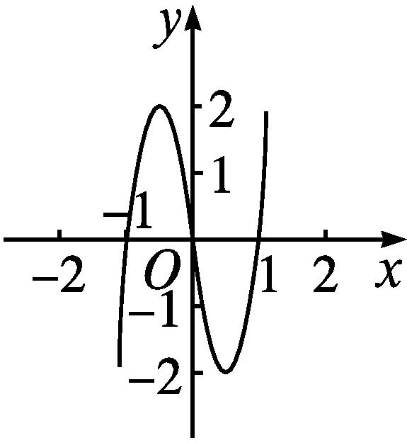
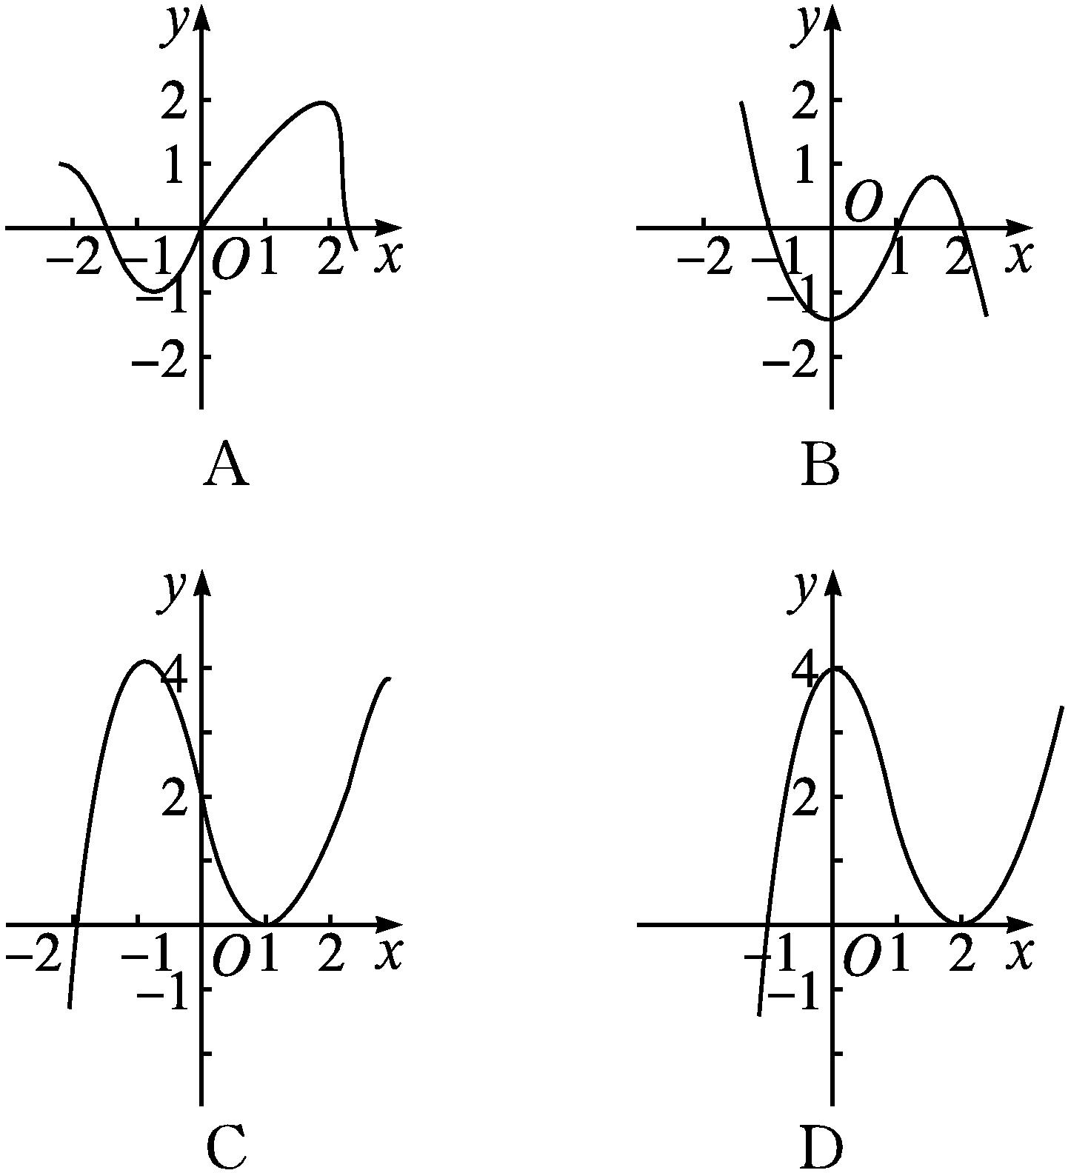
解析:由题图可知,当0<x<1时,xf'(x)<0,则f'(x)<0,故函数f(x)在区间(0,1)内单调递减;当x>1时,xf'(x)>0,则f'(x)>0,故函数f(x)在区间(1,+∞)内单调递增;当-1<x<0时,xf'(x)>0,则f'(x)<0,故函数f(x)在区间(-1,0)内单调递减.只有C选项中图象符合,故选C.
答案:C
4.定义在R上的函数f(x),若(x-1)f'(x)<0,则下列各选项正确的是( )
A.f(0)+f(2)>2f(1)
B.f(0)+f(2)=2f(1)
C.f(0)+f(2)<2f(1)
D.f(0)+f(2)与2f(1)大小不定
解析:当x>1时,f'(x)<0,则f(x)在区间(1,+∞)内单调递减,所以f(1)>f(2);
当x<1时,f'(x)>0,则f(x)在区间(-∞,1)内单调递增,所以f(0)<f(1).
因此f(0)+f(2)<2f(1).故选C.
答案:C
5.(多选题)已知函数f(x)的定义域为R,其导函数f'(x)的图象如图所示,则对于任意x₁,x₂∈R(x₁≠x₂),下列结论正确的是( )
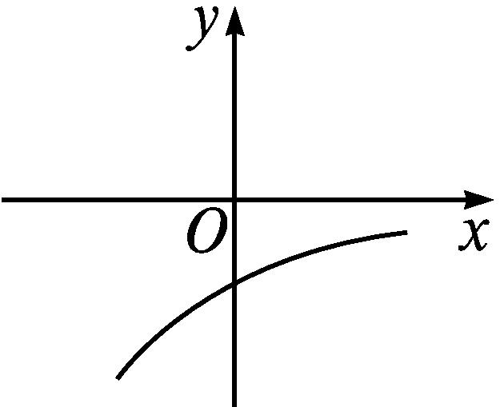
A.f(x)<0恒成立
B.(x₁-x₂)[f(x₁)-f(x₂)]<0
C.f$\left(\frac{x_{1}+x_{2}}{2}\right)>\frac{f\text{(}x_{1}\text{)}+f\text{(}x_{2}\text{)}}{2}$
D.f$\left(\frac{x_{1}+x_{2}}{2}\right)<\frac{f\text{(}x_{1}\text{)}+f\text{(}x_{2}\text{)}}{2}$
解析:由题图知,导函数f'(x)的图象在x轴下方,即f'(x)<0,故函数f(x)为减函数,并且递减的速度是由快变慢,所以f(x)的大致图象如图所示.A中,f(x)<0恒成立,没有依据,故A不正确;
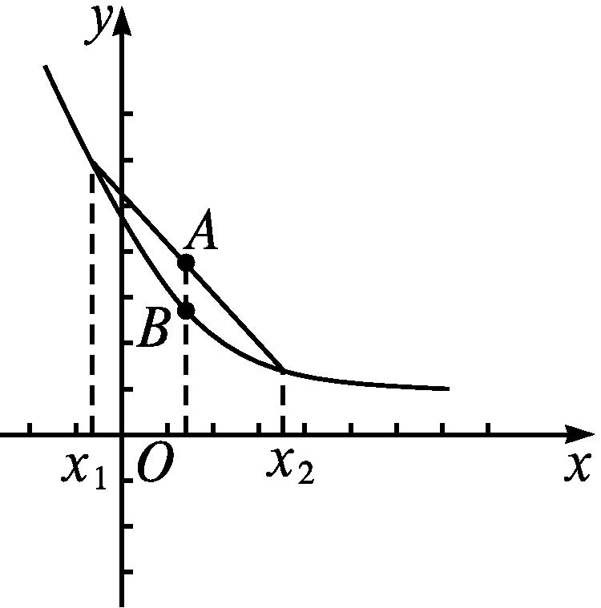
B表示(x₁-x₂)与[f(x₁)-f(x₂)]异号,即f(x)为减函数.故B正确;
C,D中不等式的左边为x₁,x₂的平均值对应的函数值,即图中点B的纵坐标,右边为x₁,x₂对应的函数值的平均值,即图中点A的纵坐标,显然左边的值小于右边的值,故C不正确,D正确.故选BD.
答案:BD
6.已知定义在区间(-π,π)内的函数f(x)=xsin x+cos x,则f(x)的单调递增区间是 .
解析:f'(x)=sin x+xcos x-sin x=xcos x.令f'(x)=xcos x>0,得x∈$\left(\text{-}π\text{,-}\frac{π}{2}\right)∪\left(0\text{,}\frac{π}{2}\right)$,
故函数f(x)的单调递增区间为$\left(\text{-}π\text{,-}\frac{π}{2}\right)和\left(0\text{,}\frac{π}{2}\right)$.
答案:$\left(\text{-}π\text{,-}\frac{π}{2}\right)和\left(0\text{,}\frac{π}{2}\right)$
7.函数f(x)=$\frac{bx}{x^{2}\text{-}1}$,x∈(-1,1),且b>0的单调递减区间为 .
解析:f'(x)=b·$\frac{x\text{'}\text{·}\text{(}x^{2}\text{-}1\text{)-}x\text{(}x^{2}\text{-}1\text{)'}}{\text{(}x^{2}\text{-}1{\text{)}}^{2}}$=-$\frac{b\text{(}x^{2}+1\text{)}}{\text{(}x^{2}\text{-}1{\text{)}}^{2}}$.
∵x∈(-1,1),∴-$\frac{x^{2}+1}{\text{(}x^{2}\text{-}1{\text{)}}^{2}}$<0.
又b>0,∴f'(x)<0.
∴函数f(x)的单调递减区间是(-1,1).
答案:(-1,1)
8.判断函数f(x)=$\frac{1}{2}$ax²+x-(a+1)ln x(a≥0)的单调性.
解:函数f(x)的定义域为(0,+∞),导数f'(x)=ax+1-$\frac{a+1}{x}=\frac{\text{(}ax+a+1\text{)(}x\text{-}1\text{)}}{x}$.
因为a≥0,x>0,所以ax+a+1>0.
所以当x∈(0,1)时,f'(x)<0;当x∈(1,+∞)时,f'(x)>0.
故函数f(x)在区间(0,1]内单调递减,在区间[1,+∞)内单调递增.
9.已知函数f(x)=ln(e^{x}+1)-ax(a>0),讨论函数f(x)的单调性.
解:函数f(x)的定义域为R.
对f(x)求导,得f'(x)=$\frac{e^{x}}{e^{x}+1}$-a=1-$\frac{1}{e^{x}+1}$-a.
①当a≥1时,f'(x)<0恒成立,所以,当a∈[1,+∞)时,函数f(x)在R上单调递减.
②当0<a<1时,令f'(x)>0,解得x>ln $\frac{a}{1\text{-}a}$;令f'(x)<0,解得x<ln $\frac{a}{1\text{-}a}$.
所以,当a∈(0,1)时,函数f(x)在区间$\left(ln \frac{a}{1\text{-}a}\text{,}+\text{∞}\right)$内单调递增,在区间$\left(\text{-}\text{∞}\text{,}ln \frac{a}{1\text{-}a}\right)$内单调递减.
综上,当a∈[1,+∞)时,函数f(x)在R上单调递减;
当a∈(0,1)时,函数f(x)在区间$\left(ln \frac{a}{1-a},+∞\right)$内单调递增,在区间$\left(\text{-}\text{∞}\text{,}ln \frac{a}{1\text{-}a}\right)$内单调递减.

